微淼学习第三周

案例分析

1. 根据案例 2 中大奖得主李有才的经历，把他中奖前、中奖后、返贫后的财务报表画出来（不要求精确，能反映当时情况就好）。然后根据李有才的财务报表分析他为什么会返贫？为什么钱不能让人变富？
2. 大家好，我是咱们微淼302班第二组（尚亿组）的组长-叶成达，今天很荣幸轮到我给大家做作业分享，非常感谢老师的信任和大家的支持，谢谢！
3. 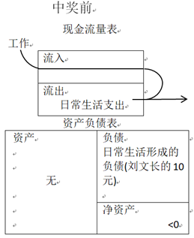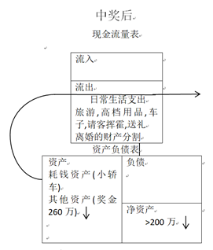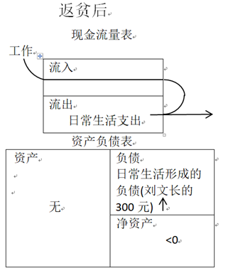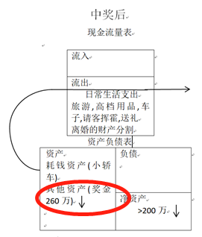
4. 从各个时期的现金流量表我们可以看出，李有财在中奖之前，通过打工赚取工资收入，而且没有任何结余，这点从他买彩票都需要借10块钱可以看出来，是标准的穷人财务报表。
5. 中奖后凭空多出260多万，但是李有才依然是穷人思维，缺乏理财技能，并且大肆挥霍，消耗了他大量的现金，所以我们可以看到他最终必定返贫。
6. 第二问题（2）为什么钱不能让人变富？

因为钱本身是其他资产，不带来现金流。钱经过日常开支等会持续现金流出。钱经过日常开支等会持续现金流出。只有掌握好理财知识和技能,才能利用钱进行有效投资。只有用钱购入生钱资产,并使家庭非工资收入>正常的生活支出才能实现财务自由，才能变得富有，可见真正让人变富的根本原因是识别生钱资产获得生钱资产的技能，而不是钱本身。

老师点评：除了学会分析他人和自己的财务报表、理清自己财务状况之外，还要学会区分生钱资产、耗钱资产和其他资产。比如，这里钱是其他资产，本身不带来任何现金流，不会自己变得越来越多。

就算不挥霍，十分节省的守着这些现金，也是会越来越少，只是速度会减慢。再加通货膨胀，这些钱会消耗的更快些。所以，得把其他资产变成生钱资产，带来源源不断的稳定现金流才可以。想要实现财务自由，就得掌握理财技能，让你以后的非工资收入＞自己家庭生活总支出，首先转变成富人思维。不然有再多的钱也只是有钱的穷人！

二、分析一下 A、B、C、D、E5 位市民如果中了大奖会怎么样？为什么？如果你自己现在中了 500 万，你将如何处理这笔钱？为什么？

缪焕文同学给我们分享第二题，答：从生钱资产、耗钱资产、其他资产的角度来分析

A市民是个有孝心的人，假设治病花了100多万，留给子女80万，帮助需要帮助的人20万，税后的奖金还剩200多万，他说剩下的做点小生意，自己做个个体经营的小老板，其实这个A市民步入了一个中产阶级，需要自己辛苦劳动，做生意才能带来现金流，但假设自己经营管理不善，生意也有可能亏损掉，奖金可能也会花光。其实他购买的资产是其他资产。

B市民150万作为定期存款，有少量利息收入，作为子女的教育基金，剩余250万。然后用剩余的250万，购买了耗钱资产的车子和房子，所以会多出由于耗钱资产所产生的负债，如果资产结构不发生改变，所以若干年后，B市民由于需要供养耗钱资产，还是会变回现在的样子。没有真正实现财务自由。

C市民直接就是把钱当生活支出一样，没有现金的流入，只有现金的大量流出，然后购买了耗钱资产-房子需要供养，若干年后，需要自己辛苦工作供养自己的日常开销和房子的月供。所以他购买的资产是耗钱资产。

D市民拿300万买了个生钱资产的门面，出租给别人，可以持续不断的赚取租金收入，可以供自己的日常开销，然后用20多万买了耗钱资产的车子，但是每年门面上的租金收入可以供给车子带来的负债及其自己的日常开销，还有80万作为存款活期。D市民靠着租金收入，有持续不E市民，假设税后奖金为400万，存银行定期存款，利率是1.95%，通过微淼计算器可知，存三年后，可得利息238592.660，利息的23万只可以够买辆车子（耗钱资产），但是起码本金没有损耗，还是400万。然后1-200万投资，可能是其他资产。如果市民提高财商意识，把400多万购买利率更高一点的生钱资产，用生钱资产生的钱,去供养车子和房子,E市民才会走上财富自由道路断的正向现金流入，可以实现财富自由。所以他购买的资产是生钱资产。

如果我中了500万，税后只有400万，用200万购买可供出租的门面,每个月赚取租金的收入。收取租金作为自己的日常生活的日常消费。铺租保证每月有正向现金流入，用100万作为指数基金的分批定投,学习理财技能,挑选好的REITS,用90万去购买,剩下10万，买利率是3.6%的货币基金,作为自己的流动资金。尽量保持自己的生钱资产占总资产的80%。

老师点评：

假如你有500万，你准备收租、指数基金定投、投reits、投货币基金，哈哈哈，居然没有选择咱们最重要的投资工具之一的股票哈，不选股票也是可以的。具体想用什么工具去打理自己资产，大家可以结合自己实际来。从你的选择上看，你追求的都是稳健的方式，看来你是一个喜欢稳稳当当、不冒进的人。不过这里我想提个建议，既然追求稳健可以给自己和家庭备足充分的风险保障，既保险。这样可以隔离因重大疾病给家庭带来的不确定性风险。可以根据自己的风险偏好来哈

大家也要多看看他们的分析哈，虽然可能每个人的答案都不太一样，但是不同的同学分享有时还是能给我们带来不同思路的~

第三个环节：股票知多少

1. 股票是什么？

股票是股份公司发行的所有权凭证，是股份公司为筹集资金而发行给各个股东的持股凭证，可以享受公司的分红。每股股票都代表股东对企业拥有一个基本单位的所有权。

说人话就是，股票是一个凭证，证明你拥有某一家公司的股份，即股票是股份的凭证。

股票的本质是企业。那股份是什么呢？股份就是你对某家公司拥有的所有权。

股票的本质是企业！！！其实就说了这么一句话！记住这句话就可以啦

大家知道这句话的深层次含义是什么吗？为什么股票的本质就是企业？都来说说你的理解

选好股票就是选好企业 购买股票，就是在买企业 股票是一个凭证 代表了自己的选择 而自己的选择其实就对众多公司的筛选 其本质就是在选有发展的公司

是不是在告诉我们买股票要把核心和重点放在公司本身的研究上面呀？对

是不是要以做生意的角度去看待这家公司呀？

是不是要有老板和企业家的思维呀？而不是把重点和核心放在股票价格短期的波动上面呀？我们的核心关注点应该放在什么上面？企业的未来发展能力 企业本身

那我问大家，公司今天和明天有太大的变化吗？没有

昨天的你和今天的你有太大变化吗？没有（有也很小）

今天的你和5年后的你变化大吗？大

学了技能我相信5年后的你和现在相比变化肯定非常大

会变得更加优秀，估计有一部分人已经财务自由啦

但是股价呢？

今天公司的股价和明天公司的股价有变化吗？股价时时刻刻在变动的

股票价格具有不确定性，所以他才时刻在变

那为什么股价天天在变化呢？因为企业也在变化吧, 有人炒作,

买卖股票的都是谁呀? 投资者，投机者 , 赌徒、散户各种群体吧

股价涨跌是不是有这些市场上参与的所有的人决定的呀

然后是不是有各种买卖股票的原因呀,

这么庞大的群体各种人性，能分析出来吗？能预测吗？不能

这些问题大家都要思考一下哈，知道为什么不预测趋势了吧，预测趋势就是赌博

想一下你为什么做出买入决定，为什么做出卖出决定

很多人买入股票都不知道这只股票背后的公司是干啥的，想想韭菜有多少呀？如果你会技能，韭菜越多，你就赚的越多，

大家记住，如果你会技能，韭菜越多，你就赚的越多！！

大家冷静思考一下，那公司的真实价值能大概的预估出来吗？通过科学合理的方法

可以

这个是不是确定的？投资就是从不确定性中去把控确定性的东西，这点大家也要记住，这就为我们投资找到了方向

改变自己的散户思维！

如果我们能大致分析出一家公司的真实价值，比如得出的结论是公司的真实价值在1元左右，当市场价格低于真实价值的时候，比如市场价格在6毛钱，而且这家公司还特别优秀，是不是就值得入手呢

还有一点大家要记住：

不是所有的公司我们都能分析出来合理的估值的，也不是所有的公司我们都可以看懂的，但是我们能看懂一部分公司就足够了

既然是好公司，能有多少呢，好公司寥若星辰呢，都是珍宝

大家目前学习的是标准化的筛选股票的方法，以后精通技能以后，可以对部分指标进行适当的微调，可以选出不同类型的好公司；

强调：没有彻底掌握技能之前一定不要去放宽指标的筛选条件

后面第4周课，要用的！！

比如你和张三、李四、王五合伙开餐厅，每人出资2.5万，一共10万，那么你就拥有25%的所有权。假设1单位股份价值1元，那么你就拥有该公司2.5万股份。

为了防止赖账，你们拟了一个证明，证明每个人拥有2.5万股份。股票的作用就类似于这个证明。

还有一个概念叫“股权”，初学者容易搞混，给大家简单区分下：

股份：你对某家公司的所有权。

股票：所拥有的公司股份的凭证。

股权：你因为拥有某家公司的所有权，而具备的权利（比如你可以参与决策投票，分红等等）。

1. 企业为什么要发行股票呢？筹集资金

你们四人合开的餐厅，一共投入10万，餐厅经营得很好，每年可赚2万，回报率20%。你们掐指一算，按照20%的回报率，如果投入1000万来扩大店面或开连锁，那每年就可以赚200万！ 于是你们想方设法找钱，但终究资源有限，可用于抵押的资产又不多，所以你们从亲戚朋友、银行一共也只借到到了90万，因此最多每年也只能赚20万。那怎么办？还能去哪里去找钱呢？

这时候你想，既然餐厅收益这么好，如果在网上发个帖子，告知所有人我们的项目，投10万即可赚2万，那肯定很多人都来投资！你所想到的这个模式其实就是发行股票，企业发行股票的主要目的就是为了融资！

1. 股市是什么意思？

股市相当于是一个公开的“菜市场”，A股市场有两大交易所，分别是上交所和深交所，相当于两个“菜市场”，这两个“菜市场”的作用就是让大家更方便地买进或者卖出股票，比如你手上有100股某家公司的股票，但是现在手里需要用钱，想要卖出去找谁呢？你并不知道谁想要买你手中的股票！股市很好的解决了这个问题，买方和卖方都把自己想要买进或卖出的价格以及数量申报到系统里，系统自动撮合成交，让买卖股票变得非常的方便

1. 投资股票是怎么赚钱的呢？股票赚钱的方式有两种：

第一种是关注“股价”，赚短期的股价波动；股价是实时波动的，由于交易的人太多，有的人给这个价，有的人给那个价，所以短期的股价也在不停变化，于是就有一些看似“聪明”的人，通过各种K线、均线等研究股价波动的规律，企图在低点买进来，高点卖出，最后损失惨重。不排除有能赚到钱的少部分人，但你会幸运的是其中一个吗？

这种交易方式完全不看股票背后的公司，只是在预测股价的涨跌，本质是在赌博，把股票当成一种赌博的工具，长期操作下去，不仅会让自己损失惨重，还很有可能难以承受股价的波动导致最后精神崩溃。

之所以很多人热衷于短线投机，这与大部分人不懂理财有关，也与人性有关，很多人认为自己本金少，于是只想要赚快钱，一夜暴富，但是这种方式最终不仅难以赚到钱，还会让自己的钱变的更少，非常的危险，同学们一定要注意！

或许有的同学想，我的钱很少，不赚快钱这辈子还有希望吗？其实如果你本身钱就很少，那么一定是你身上还缺少某些东西，那更应该让自己慢下来，好好学习，磨练自己的技能，慢慢变富。而不是想着如何暴富，这根本不符合常识！

如果一个人整天寄希望于股价的上涨，那么这个人还没有真正进入投资的门槛，因为咱们投资股票其实投资的是公司，长期来看，股价涨跌是公司经营情况的结果。

第二种方式，是靠企业的发展带来内在价值的提升，表现形式为净利润的不断提升（分红是利润的一部分）。这是正确的投资方式。

比如今年赚了100万，明年赚200万，以此类推。在反常识里我们学到股价暴跌收益会更高，股价下跌根本不可怕。简单来说，如果你开了一家超市，经营的很不错，一年能帮你赚100万，于是有人出1000万买你的超市，你不愿意卖。第二年你开了一家分店，两家店赚了200万，但是由于市场行情不好，现在市场只愿意出800万，你愿意卖吗？你在乎他给你出多少钱吗？你会觉得市场出价低了，所以亏了吗？当然不在乎，因为你的超市现在能够给你赚更多的钱！

所以股价涨跌不重要，真正重要的是这家公司好不好，未来能不能赚到钱。大家投资股票，一定要把这家公司当成你自己开的超市，只需要关心这家公司的经营怎么样，而不要被股价的下跌吓到，更不要被股价的上涨所诱惑！

了解这一点之后，大家以后还会在意今天股价为什么跌了、为什么涨了吗？还会在意股价走势图上面的红绿柱什么意思吗？还会在意今天的账户好像比昨天亏了一点钱吗？

这两种就是，赚投机的钱和赚投资的钱

不要关注，总之一句话，和股价相关的不要纠结，你唯一需要知道的就是这家公司到底怎么样，未来持续赚钱的能力如何？现在有没有到你买入或者卖出标准，简单来说就是要懒，这就是投资股票的核心思想

那么这种方式到底能不能赚到钱呢？答案是肯定的！

中国过去几十年，经济取得了飞速的发展，经济的腾飞背后，诞生了许多伟大的企业，比如华为创办的时候只是一家交换机的销售代理，现在成了中国5G通信、手机行业的巨头。腾讯在刚开始成立的时候，只是一家做寻呼机的小公司，到今天凭借微信、QQ两大社交软件，成为中国最大的互联网公司之一。

我们来看一下腾讯过去16年的净利润

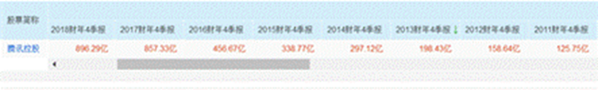

C:\Users\lenovo\AppData\Local\Temp\WeChat Files\9c39770017ef22ea8c1101728aa6a2b.png

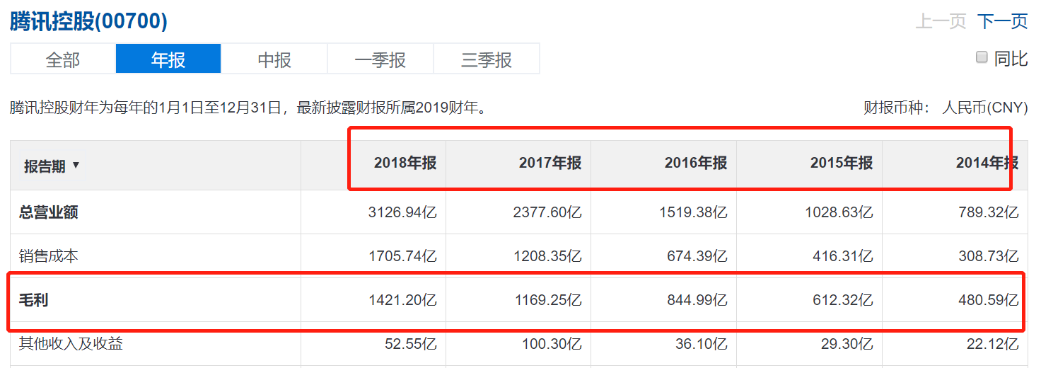

腾讯2004年当年的净利润4.2亿，2018年全年净利润多少呢？896亿！这样的一家公司，经营业绩不断提升，那么股价的上涨是自然的，我们来看下股价的表现！

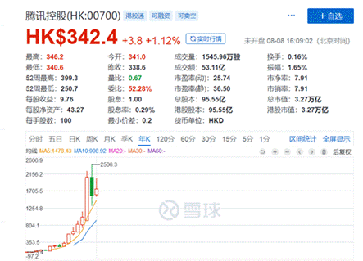

我们看到腾讯后复权的价格最高达到2506元（后复权是把这只股票过去的分红送转加回去，是股票的真实价格），腾讯上市价3.7元，如果你当时花370元买100股腾讯，这些年一直傻持，那么到今天大概有17万，在最高点相当于25万元，厉害吧？

当然，有同学会认为腾讯这样的大牛股并不具有代表性，那我们再来看一个更普遍的例子：

中国股市建立之初（1989年），在上海证券交易所上市8只股票要，也就是所谓的“老八股”，分别是

1、延中实业（600601），现用名方正科技

2、真空电子（600602），现用名云赛智联

3、飞乐音响（600651），现用名飞乐音响

4、爱使股份（600652），现用名游久游戏

5、申华电工（600653），现用名申华控股

6、飞乐股份（600654），现用名ST中安

7、豫园商城（600655），现用名豫园股份

8、浙江凤凰（600656），2016年退市

这8只股票表现如何呢，其中3只股票上涨超百倍，延中实业（600601）上涨超120倍，飞乐音响（600651）上涨超150倍，爱使股份（600652）上涨180倍，申华电工（600653）上涨80倍。

如果当时你把10000块钱，分成8份，分别买入买入这8只股票，那么你今天大概能获得43万，年化收益率约为15%，这个收益率远远超过市场上的理财产品！

这还只是“随便买”的结果，如果你会选择好公司，并且知道如何制定投资标准，那么收益率会更高！看起来股票市场的钱挺好赚的，那为什么股市里还流行着“七亏二平一赚”的说法呢？这主要是因为大部分人买股票的姿势不对，投资股票的钱并不难赚，只要大家掌握好技能，都能做到，但是投机的钱就没那么好赚了。

大部分人没有系统的学习过投资技能，投资理念不正确，很容易走上投机的道路，这表现为关注股价的短期波动，频繁地交易买卖，追涨杀跌，不仅损失惨重，更会让自己精神崩溃。

在2015年上半年的火热行情中，4月20日，上海证券交易所成交1.15亿，造成了计算机系统崩溃，充分展示了中国股票“投机者”的实力。

记住，傻持好公司的收益才是最高的。如果你自作聪明，寻找股价的波动规律，那么很可能不仅赚不到钱，而且会亏损；中国股市从100点起，至今已涨数十倍，股票数量从最初的老八股扩展到今天的3500多家，基本上涵盖了中国经济方方面面的龙头支柱企业，股票市值也从微不足道的几十几百亿迅速扩充到十几万亿，一大批诸如茅台、万科、格力、美的、云南白药之类的企业为投资者带来几十、几百、几千倍的投资回报，说中国股市不值得投资，主要还是大部分人没有系统的学习过股票投资的正确操作方法。

1. 买了股票要不要天天看股价？

不用，为什么？同样的一家公司今天和昨天有什么区别吗？公司还是那家公司，股价却不一样，这个股价有什么好看的呢？这是一件很可笑的事情！

事实上，股价是市场上众多交易者的合力，有的人可能是需要用钱，所以要卖出，有的人可能认为中国经济悲观，所以要卖出等等，总之，背后的原因太多，每天都在变动，根本没法分析

但是今年的公司和去年的公司可能是有变化的（变好或变坏），所以每年都需要分析公司的财报，判断公司的核心竞争力有没有变化。我相信，如果股市是一年报一次价，那么很多人不会在股市里亏那么多钱。

回顾一下

1. 股票的本质是什么？——股票是股份的凭证，股份是你对某家公司的所有权。股票的本质是企业。
2. 、企业为什么要发行股票？——为了融资来发展公司。
3. 股市是什么意思？——让投资者买卖股票的公开市场
4. 投资股票是怎么赚钱的呢？
5. 1、靠股价的短期波动，表现为频繁交易，追涨杀跌（错误的方式）
6. 2、靠企业的发展，内在价值的提升，表现为制定自己投资标准，长期持有，关注公司的分红与净利润的增长（正确的方式）

以上就是今天的重要分享，也是股票投资的第一课，同学们一定要掌握！

如何使用股票软件——富途牛牛

http://xiaobai.yaocaiwuziyou.com/index.php/Home/Xialearn/futuniuniu

复权，是指解除破产人因受破产宣告而在公私权利上受到的法律限制，恢复其正常权利的法律制度。

我再给大家解释什么是复权

不复权就是你现在买入的价格

后复权是加上分红，用来看真实收益的

前复权是减掉分红的股价，用来看买入成本的

比如贵州茅台上市的时候价格大概在35附近，目前的股价大概在1200附近，那么收益率看起来只有30多倍，但是其实在持有期间，贵州茅台每年还有大量的分红送转，那实际的收益到底是多少呢？

我们看到茅台后复权的价格在6000块钱附近，也就是实际收益是200倍

